**CURICULUM VITAE**

Yansar Toban, dengan nama panggilan Yandi Lahir di

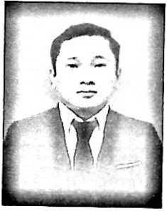

Paccerakan, 15 Agustus 1997, Kecamatan Ponrang selatan

Kabupaten Luwu. Anak kelima dari tujuh bersaudara, buah

cinta dari Simon Mallisa' (ayah) dan Damans Tirra' (ibu).

Penulis mulai masuk jenjang Pendidikan Sekolah Dasar

Negeri 604 Tetewaka dan tamat pada tahun 2004, kemudian melanjutkan ke Sekolah Menengah Pertama Negeri SATAP Paccerakan dan tamat pada tahun 2013, tahun itu pula penulis melanjutkan Pendidikan ke Sekolah Menengah Atas Negeri 1 Sesean yang sekarang menjadi SMA Negeri 3 Toraja Utara dan tamat pada tahun 2016. Pada tahun yang sama penulis melanjutkan Pendidikan di Sekolah Tinggi Agama Kristen Negeri (STAKN) Toraja yang sekarang menjadi Institut Agama Kristen Negeri (IAKN) Toraja, Fakultas Teologi dan Sosiologi Kristen Prodi Teologi Kristen. Berkat kerja keras dan pertolongan Tuhan pada tahun 2022 penulis dapat menyelesaikan kuliah dengan baik dan mendapat gelar sarjana (S.Th) dengan menulis skripsi karya ilmiah yang berjudul Broken Home Pendampingan Pastoral bagi Anak Remaja Broken Home di Jemaat Sion Paccerakan Klasis Luwu.